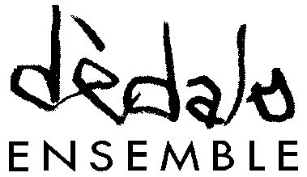

Corso di composizione e orchestrazione
Mauro Bonifacio • dèdalo ensemble

Marzo 2026-Ottobre 2026

Domanda di ammissione

Il/La sottoscritto/a __________________________________________________________________

Nato/a a ___________________________________________________________________________

il __________________________________________________________________________________

Indirizzo/Residenza ___________________________________________________________________

Cittadinanza ________________________________________________________________________

CHIEDE

l’ammissione al Corso di composizione e orchestrazione in qualità di

effettivo uditore

Allegare alla presente:
- 2 partiture in PDF per organici diversi;
- curriculum vitae;
- copia di un documento d’identità;
- copia del codice fiscale;
- ricevuta del versamento della quota di ammissione: € 50,00.

La documentazione completa va inviata via mail all’indirizzo info@dedaloensemble.it

Luogo _____________________________ Data ________________________________

